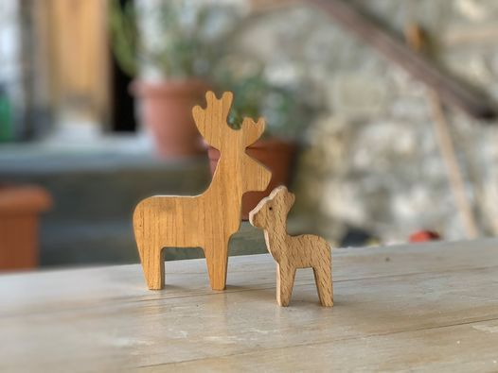

**Δημήτρης Δρούγιας: Από τα δάση της Βωβούσας στο «Σχεδία home».**

To Φεστιβάλ της Βωβούσας, δίνει έναν αέρα βιωσιμότητας στην έννοια της διαμαρτυρίας, ενώ συνδέει τον πολιτισμό και την τοπική παράδοση με τη φύση και συναντάει για δεύτερο καλοκαίρι την αλληλεγγύη στο «σπίτι» της «σχεδίας», την πρώτη ημέρα του Ιουλίου.  
  
Το Φεστιβάλ θα συμμετάσχει με έκθεση ξύλινων γλυπτών του Δημήτρη Δρούγια, τα οποία θα φιλοξενηθούν στο «σχεδία home», στο πλαίσιο του 2ου καλοκαιρινού Φεστιβάλ «(Επι)μένουμε Αθήνα: 9,5 εβδομάδες στο σχεδία home».  
  
-----------------  
  
Διαφόρων διαστάσεων ξύλινα τμήματα και ρετάλια από την πρωτογενή επεξεργασία του ξύλου προσφέρονται ως κενός καμβάς στη δημιουργική διαδικασία που ακολουθεί ο δημιουργός τους, Δημήτρης Δρούγιας.  
  
Από πολύ μικρός κυκλοφορώντας ανάμεσα στα βαριά μηχανήματα του εργαστηρίου του ξυλουργού πατέρα του συλλέγει - επεξεργάζεται με τον δικό του τρόπο και δίνει ζωή σε «άχρηστα» ξύλα και σανίδια που διαφορετικά θα κατέληγαν στα απύθμενα χωνευτήρια των εργοστασίων κόντρα πλακέ των Γρεβενών και των Ιωαννίνων.  
  
Ως γνήσιο τέκνο της επαναχρησιμοποίησης και της ανακύκλωσης δε θα μπορούσε παρά να εμπνέεται από την οργιώδη φύση και την πανίδα της περιοχής του Ζαγορίου, στοιχεία του πολιτισμού των βουνών της Πίνδου και της βαθύτερης επιθυμίας διατήρησης και ενίσχυσης της βιοποικιλότητας σε μια περιοχή όπου δέχεται περιβαλλοντικές πιέσεις.

Με απόλυτη αφοσίωση και αγάπη για τα βουνά της Βόρειας Πίνδου από το 2009 δημιουργεί ξύλινες κατασκευές εμπνευσμένες από το ανθρώπινο και φυσικό περιβάλλον της γενέτειράς του.  
  
Εγκαίνια έκθεσης: 1η Ιουλίου, στις 20:00  
Διάρκεια έκθεσης: 1 – 16 Ιουλίου

